Развлечение для детей раннего возраста

«Путешествие в страну игрушек»

по стихам А.Барто

Цель: создание радостной атмосферы, получение положительных эмоций.
Задачи:
- закрепить знание стихов Агнии Барто;
- формировать потребность к творчеству (танцу, чтению стихов);
- воспитывать эмоциональную отзывчивость, желание участвовать в досуговой деятельности.
Оборудование: паровоз с подачей гудка, игрушки: слон, лошадка, мишка с перевязанной лапой, картинка к стихотворению "Мячик", коробка с мягконабивными мячиками, резиновые и пластмассовые игрушки по числу детей.
Описание материала: сценарий развлечения для детей третьего года жизни по циклу стихов «Игрушки» Агнии Барто. Развлечение проводится во второй половине учебного года, после знакомства детей со стихами.
Ход развлечения:
Дети заходят в зал.
Воспитатель позывает игрушку - паровоз.
- Ребята, посмотрите, что это? (паровоз). Послушайте, как он гудит, когда собирается ехать (включает). Хотите покататься на паровозике?
- Давайте построимся друг за другом (паровоз).
Воспитатель включает гудок паровоза.
- Поехали! (дети изображают руками, как крутятся колеса и двигаются вперед)
Дети: Чух -чух-чух! (двигаются по залу за воспитателем).
1остановка
- Ту-ту! Остановка. Посмотрите здесь на стене какая-то картинка ( по стихотворению А.Барто «Мячик»).
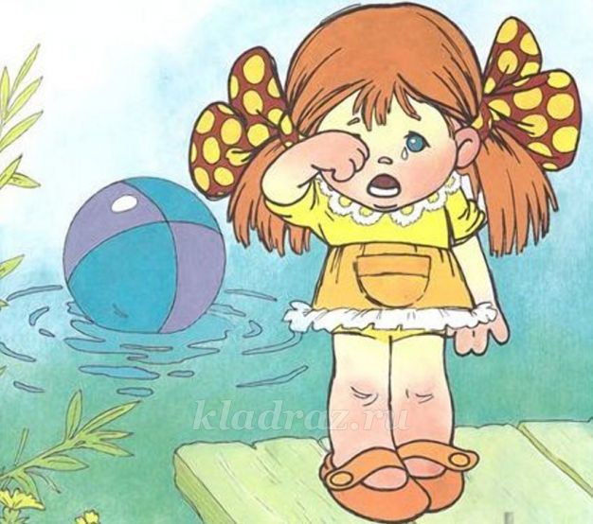
- Вы знаете стихотворение про эту картинку?
Дети рассказывают стихотворение А. Барто «Мячик».
Наша Таня громко плачет:
Уронила в речку мячик.
- Тише, Танечка, не плачь:
Не утонет в речке мяч.
- Посмотрите у меня целая коробка мячиков. Давайте поиграем?
Игра «Раз, два, три - мячики лови»
Воспитатель со словами: «Раз, два, три - мячики лови». Выкидывает мягкие мячики из коробки, дети собирают.
Воспитатель:
-Ту-ту! Строимся! Поехали! (дети собираются в паровоз).
Дети: Чух -чух-чух! (двигаются по залу за воспитателем).
2 остановка
Воспитатель:
- Ту-ту! Остановка. Мне кажется, кто-то плачет за занавеской. Кто же это? (выносит зайку). Это зайка, грустный, мокрый. Зайка не грусти, мы тебя высушим, а детки прочитают тебе стишок (сушит зайца полотенцем).
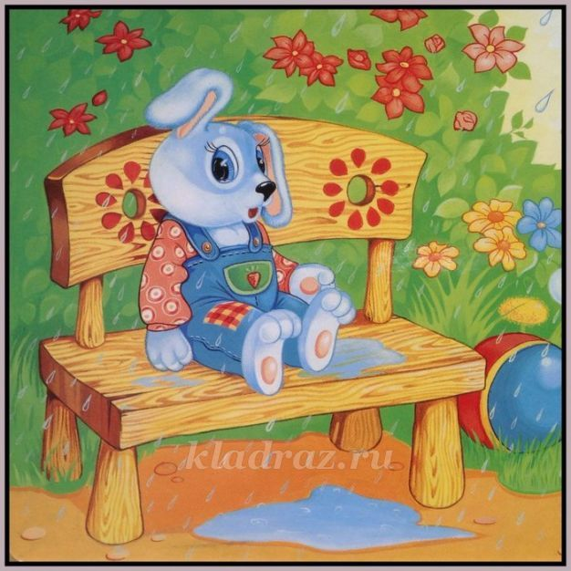
Дети читают стихотворение А.Барто «Зайка»
Зайку бросила хозяйка -
Под дождем остался зайка.
Со скамейки слезть не мог,
Весь до ниточки промок.
Воспитатель:
- Давайте вместе с зайкой попляшем.
Танец «Зайка прыгал»
Воспитатель: Ту-ту! Поехали!
Дети: Чух -чух-чух!
3 остановка
- Ту-ту! Остановка. Посмотрите, какая красивая коробка. Кто там? Лошадка. Давайте расскажем лошадке стихотворение.
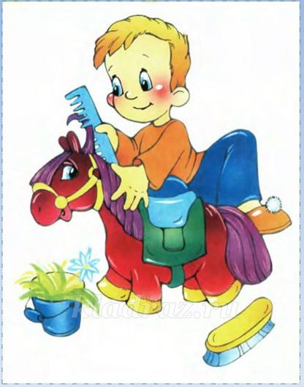
Дети читают стихотворение А.Барто «Лошадка»
Я люблю свою лошадку,
Причешу ей шёрстку гладко,
Гребешком приглажу хвостик
И верхом поеду в гости.
Музыкальная игра «Едем, едем на лошадке» Е.Железнова
Воспитатель: Ту-ту! Поехали!
Дети: Чух -чух-чух!
4 остановка
- Ту-ту! Остановка. Кто это тут у нас под платком спрятался? (Мишка). Посмотрите, у него лапка перевязана. Ребята мы знаем с Вами стихи про мишку.
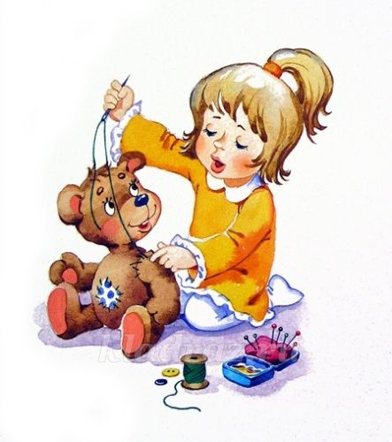
Дети читают стихотворение А.Барто «Мишка»
Уронили мишку на пол,
Оторвали мишке лапу.
Все равно его не брошу -
Потому что он хороший.
Воспитатель развязывает лапку:
- Вот и вылечили мишку. Мишка поиграй с нами.
Игра «Игра с мишкой»
Воспитатель с мишкой в руках зовет ребят:
- Мишка косолапый манит деток лапой
Приглашает всех ребят в догонялки поиграть (дети убегают, воспитатель с мишкой догоняют).
Воспитатель: Ту-ту! Поехали!
Дети: Чух -чух-чух!
5 остановка
Воспитатель: Ту-ту! Остановка. Ребята, где-то в зале спрятался слоненок, он не хочет спать, а хочет играть. Давайте его найдем.
Игра «Прятки»
Воспитатель перед развлечением прячет слона. Дети ищут.
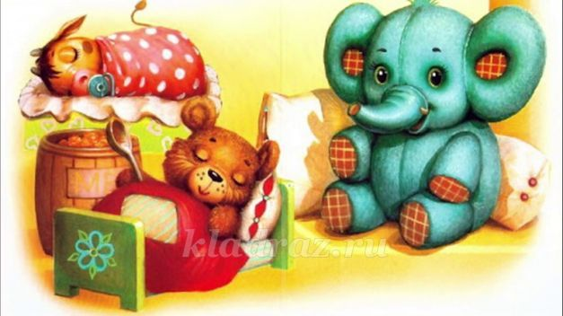
Дети читают стихотворение А.Барто «Слон»
Спать пора! Уснул бычок,
Лег в коробку на бочок.
Сонный мишка лег в кровать,
Только слон не хочет спать.
Воспитатель:
- Слонику пора спать, а нам пора возвращаться в группу. Давайте заберем все игрушки с собой, чтобы они не грустили (резиновые и пластмассовые игрушки приготовить на всех детей).
Воспитатель: Ту-ту! Поехали!
Дети: Чух -чух-чух! (уезжают в группу).

